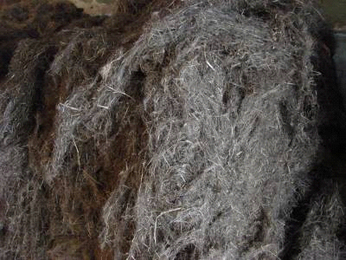 | ООО «Экосруб»  Украина, г. Днепропетровск,  бульвар Зоряный, 1б  тел. (056) 373-95-33, (067) 483-21-83, (067)636-07-16  сайт: http://ecosrub.dp.ua  e-mail: info@ecosrub.dp.ua
Пакля - степень полимеризации целлюлозы льна очень высокая, поэтому пакля очень прочная, и стойкая к разрушению на свету;
- волокна льна, из которых состоит пакля, обладают бактерицидными свойствами;
- в отличие от минеральных утеплителей пакля не содержит опасных для здоровья человека компонентов;
- пакля препятствует появлению грибка, не поражается молью и вредными микроорганизмами
- используется для конопатки деревянных домов

Наименование | Цена (в г. Днепропетровске)
 | грн./кг.
 | Опт  (от 180 кг.) | Мелкий опт  (от 60 кг.)
Строительная | договорная | договорная
Сантехническая | договорная | договорная

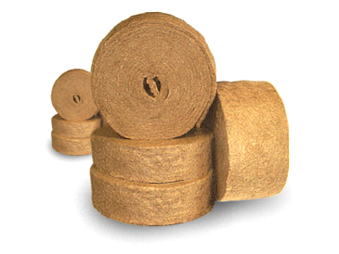 | ООО «Экосруб»  Украина, г. Днепропетровск,  бульвар Зоряный, 1б  тел. (056) 373-95-33, (067) 483-21-83, (067)636-07-16  сайт: http://ecosrub.dp.ua  e-mail: info@ecosrub.dp.ua
Льняной межвенцовый утеплитель
Натуральный материал на основе чистого 100 % льна, используется для строительства деревянных домов. * в процессе производства отсеиваются до 30 % костры и сорных примесей; * хорошая равномерность исключает необходимость двойной конопатки; * обладает отличными теплоизоляционными свойствами; * точный метраж в рулоне (20 м.п.)
Ширина | Цена
(мм) | грн./м.п.
Нарезное льняное полотно, толщина 5 мм и 10 мм
мм | Опт (от 1500 м.п.) | Розница (от 100 м.п.)
25 | договорная | договорная
30 | договорная | договорная
40 | договорная | договорная
50 | договорная | договорная
60 | договорная | договорная
70 | договорная | договорная
80 | договорная | договорная
90 | договорная | договорная
100 | договорная | договорная
110 | договорная | договорная
120 | договорная | договорная
130 | договорная | договорная
140 | договорная | договорная
150 | договорная | договорная
160 | договорная | договорная
170 | договорная | договорная
180 | договорная | договорная
190 | договорная | договорная
200 | договорная | договорная
210 | договорная | договорная
220 | договорная | договорная
230 | договорная | договорная
240 | договорная | договорная
250 | договорная | договорная
Канат льняной
Сырьем для льняного каната служит однолетнее травянистое растение — лён. Степень полимеризации целлюлозы льна очень высока, поэтому льняной канат прочен и устойчив к разрушению. Широко применяется в деревянном домостроении для декора межвенцовых соединений.
.
Диаметр | Цена
(мм) | грн./м.п.
мм | Опт  (от 1000 м.п.) | Розница  (от 200 м.п.)
8 | договорная | договорная
10 | договорная | договорная
12 | договорная | договорная
14 | договорная | договорная
16 | договорная | договорная
18 | договорная | договорная
30 | договорная | договорная
Канат джутовый
Джут — это род кустарников и полукустарников, прядильная культура, относящаяся к числу волокнистых лубяных растений. Джутовое волокно имеет высокое содержание лигнина (лигнин — природная смола, соединяющая элементарные волокна растений, формирующая водопроводящий канал), обеспечивающего гигроскопичность и защиту от гниения. Отлично подходит для отделки деревянных домов.

Диаметр | Цена
(мм) | грн./м.п.
мм | Опт  (от 1000 м.п.) | Розница  (от 200 м.п.)
8 | договорная | договорная
10 | договорная | договорная
12 | договорная | договорная
14 | договорная | договорная
16 | договорная | договорная
30 | договорная | договорная

*Для оптовых покупателей действует система договорных цен!

